- 功率板在现有的基础上增加如下电路，只需要用6根铜柱引出UH,UL,VH,VL,WH,WL，相电流峰值300A，2根铜柱引出电源正负，
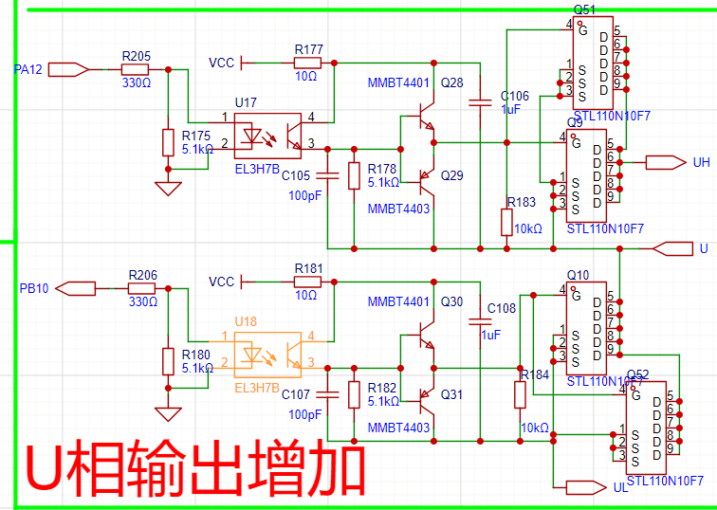
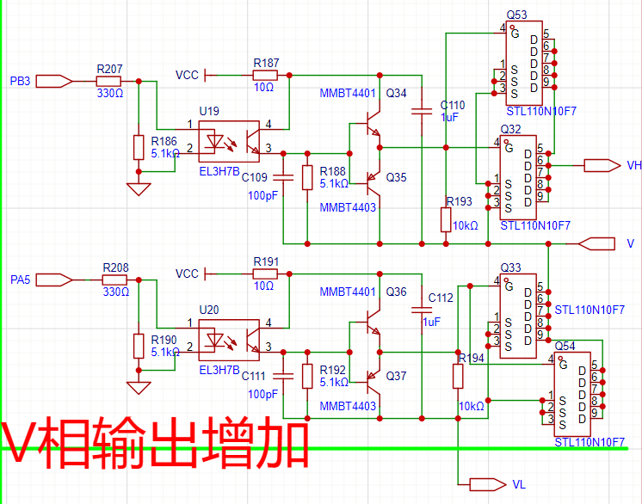
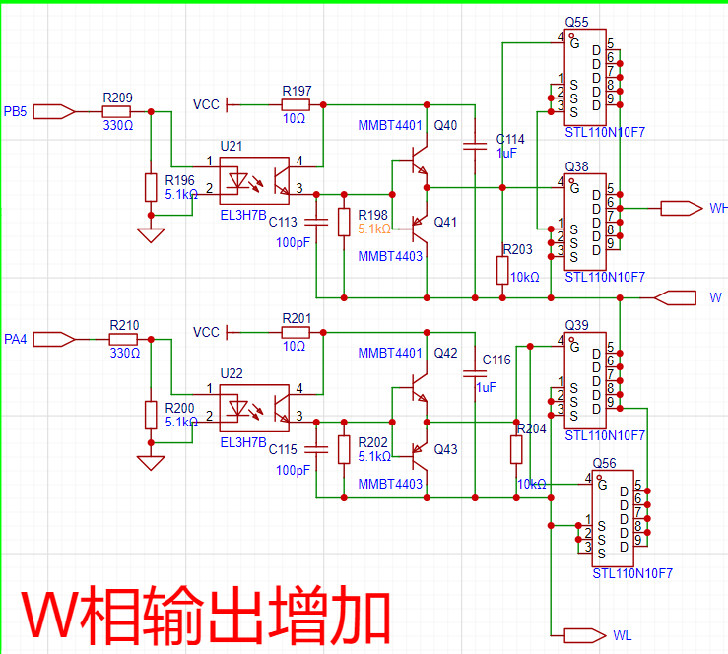

- 控制板增加编码器电路
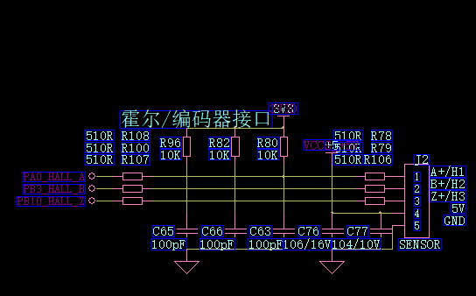
对应如下部分
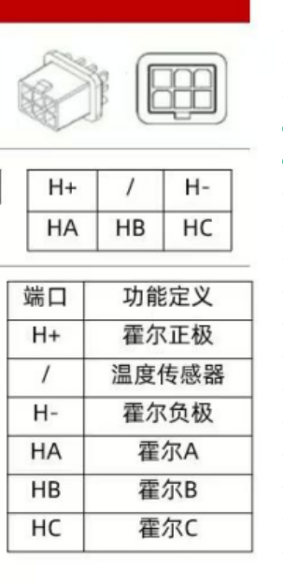
- 接口相关部分的电路参考这个部分
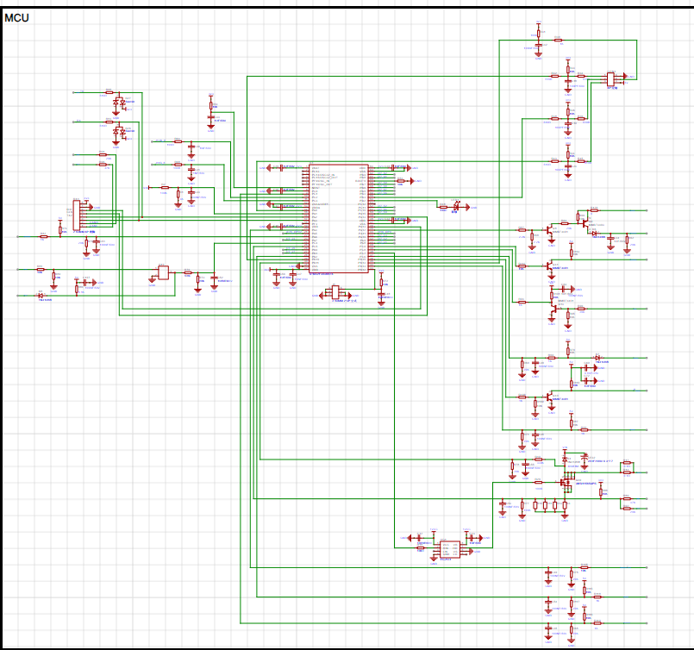
需要包括如下引脚
一、ABC三相的上下管驱动
相 | 上管 | 下管 | 备注
A | PA8 | PA7 | 务必注意：上管高电平开通，下管低电平开通
B | PA9 | PB0
C | PA10 | PB1
ABC过流保护端口 | PA11 |  | 缺省必须为高，过流时拉低！  这一版的过流保护为±306A
二、高效电流控制端口
相 | 上管 | 下管 | 备注
A | PB6 | PB7 | 根据本相电流来决定是打开还是关闭。  6A回差：高于3A开通上管，低于-3A开通下管。低于2A关闭上管，高于-2A关闭下管。
B | PB4 | PB5
C | PC12 | PC13
三、电机电流采样（4.4mv/A 采用霍尔电流传感器采样，这一版极性错误，流入电机为负，需要软件倒相）
相 | 端口 | 备注
A | PC2 | 第一路（霍尔电流传感器）
B | PC3 | 第二路（霍尔电流传感器）
C | 无
四、外部编码器或霍尔接口
编码器 | 端口 | 备注
A | PA0 | 开漏接口，内部统一通过10K上拉到3V3  供电电压5V
B | PB3
Z | PB10
五、电机母线电压-温度采样
功能 | 端口 | 备注
母线电压 | PA1 | 94k-3k：母线电压=32.33倍x ADC值
控制器温度采样点 | PB12 | NTC见温度-电压表
电机温度采样点 | PB14 | NTC见温度-电压表
六、转把-刹车-外部35针汽车连接器接口定义
功能 | 35针接口针号 | MCU端口 | 备注
转把检测 | 32 | PA4（ADC） | 5V供电，10K进+20K下拉；  采集电压越高速度越快
限速 | 33 | 通过10K接到了PA4，外部短路到GND就可以限制PA4最高电压
刹车 | 22（高刹） | PC0（ADC） | 采集到电压降低则要刹车了
防盗 | 15 | PC8（数字IO） | 1K电阻进(后需要加电容)，接到防盗器的输出端口
一线通串口 | 25 | PC10(TX3) | MCU发数据给仪表盘，MCU的TX3
倒车 | 28 | PC6（数字IO） | 内部上拉10k到5V，下拉NC，外接1k+二极管
EABS | 31 | PA6（ADC） | 内部上拉10k到5V，下拉NC，外接10k
高速 | 30 | PC5（ADC） | 内部上拉10k到5V，下拉20k，外接10k
低速 | 18 | PC4（ADC） | 内部上拉10k到5V，下拉20k，外接10k
定速巡航 | 16 | PC7（数字IO） | 内部上拉10k到5V，下拉NC，外接1k+二极管
一键修复 | 13 | PA15（数字IO） | 内部上拉10k到5V，下拉NC，外接10k
电池电压选择 | 23 | PC1（ADC） | 内部上拉10k到5V，下拉20k，外接1k
软启 | 29 | PB2（ADC） | 内部上拉10k到5V，下拉20k，外接1k
正反转 | 17 | PB13（ADC） | 内部上拉10k到5V，下拉20k，外接1k
儿童锁 | 35 | PA5（ADC） | 内部上拉10k到5V，下拉NC，外接1k
儿童锁指示 | 34 | / | 对外指示接口，儿童锁高电平时这个脚会被拉低  儿童锁低电平时这个脚出高电平(5V,10k上拉)
速度脉冲输出 | 26 | PA12（数字IO） | MCU向外发出转速脉冲，通过2.2k上拉到5V
十、外部通讯，需连接STLINK
功能 | MCU端口 | 备注
STLINK_TX2 | PA2
STLINK_RX2 | PA3
CAN_RX | PB8
CAN_TX | PB9
十四、指示灯
功能 | MCU端口 | 备注
绿色LED指示灯 | PD2 | 高电平点亮
十五、35针接口定义，请勿带电拔插，否则可能损坏控制器；拔插前必须把电池+极断开，否则可能损坏控制器；
功能 | 35针接口 针号 | 备注
GND | 1，2，10，21
电池正输出 | 3，4 | 给电锁，或外部防盗用；  只要电池有电这个端口就有电；  要注意这个端口容易导致电瓶亏电；
电锁 | 24 | 通过电锁将这个脚和电池+短接就可以给控制器通电
+5V/0.2A对外供电 | 11，12
CAN | 8-CANH, 20-CANL, 9-GND | 不隔离的CAN总线输出
霍尔接口 | 6-U， 7-V ，19-W | 必须是开漏输出，电压必须低于3.3V否则会损坏MCU
电机测温 | 27 | NTC接口，接到电机内埋的NTC测温
相线速度 | 14 | 来自编码器的W相测速输出，驱动一个三极管，并通过2.2k上拉到5V

